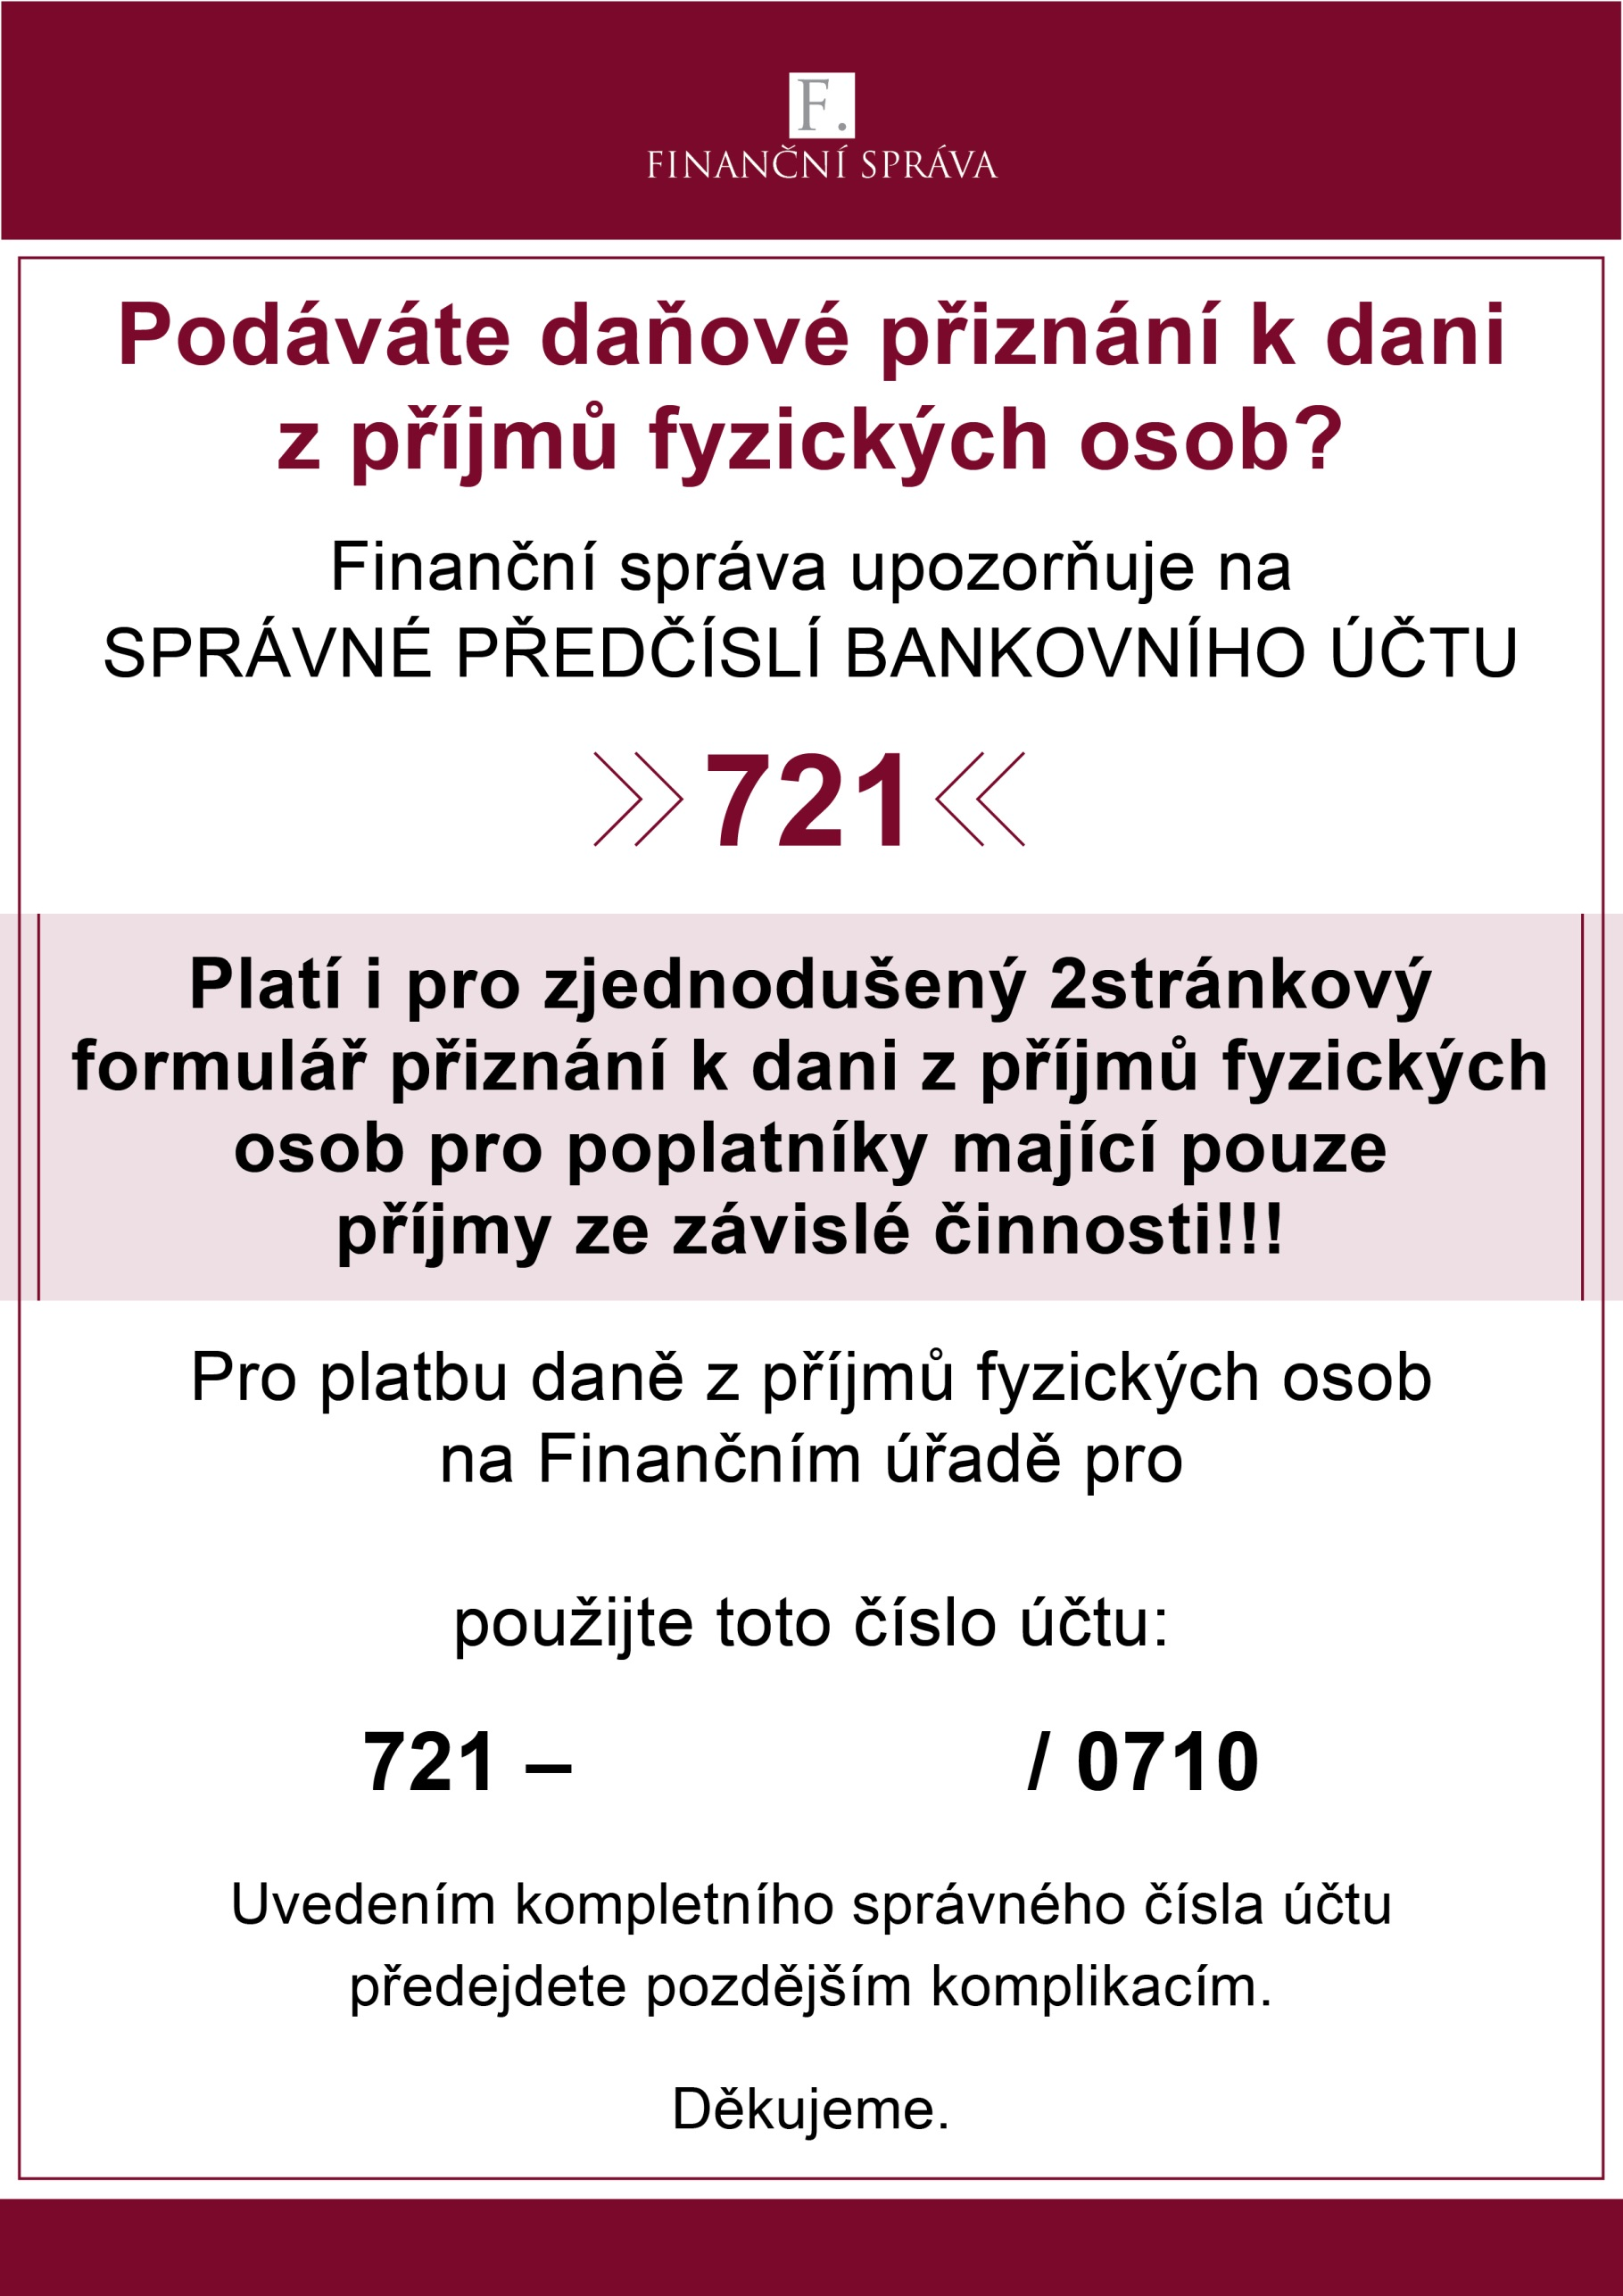

**7762811100000000**

Středočeský kraj